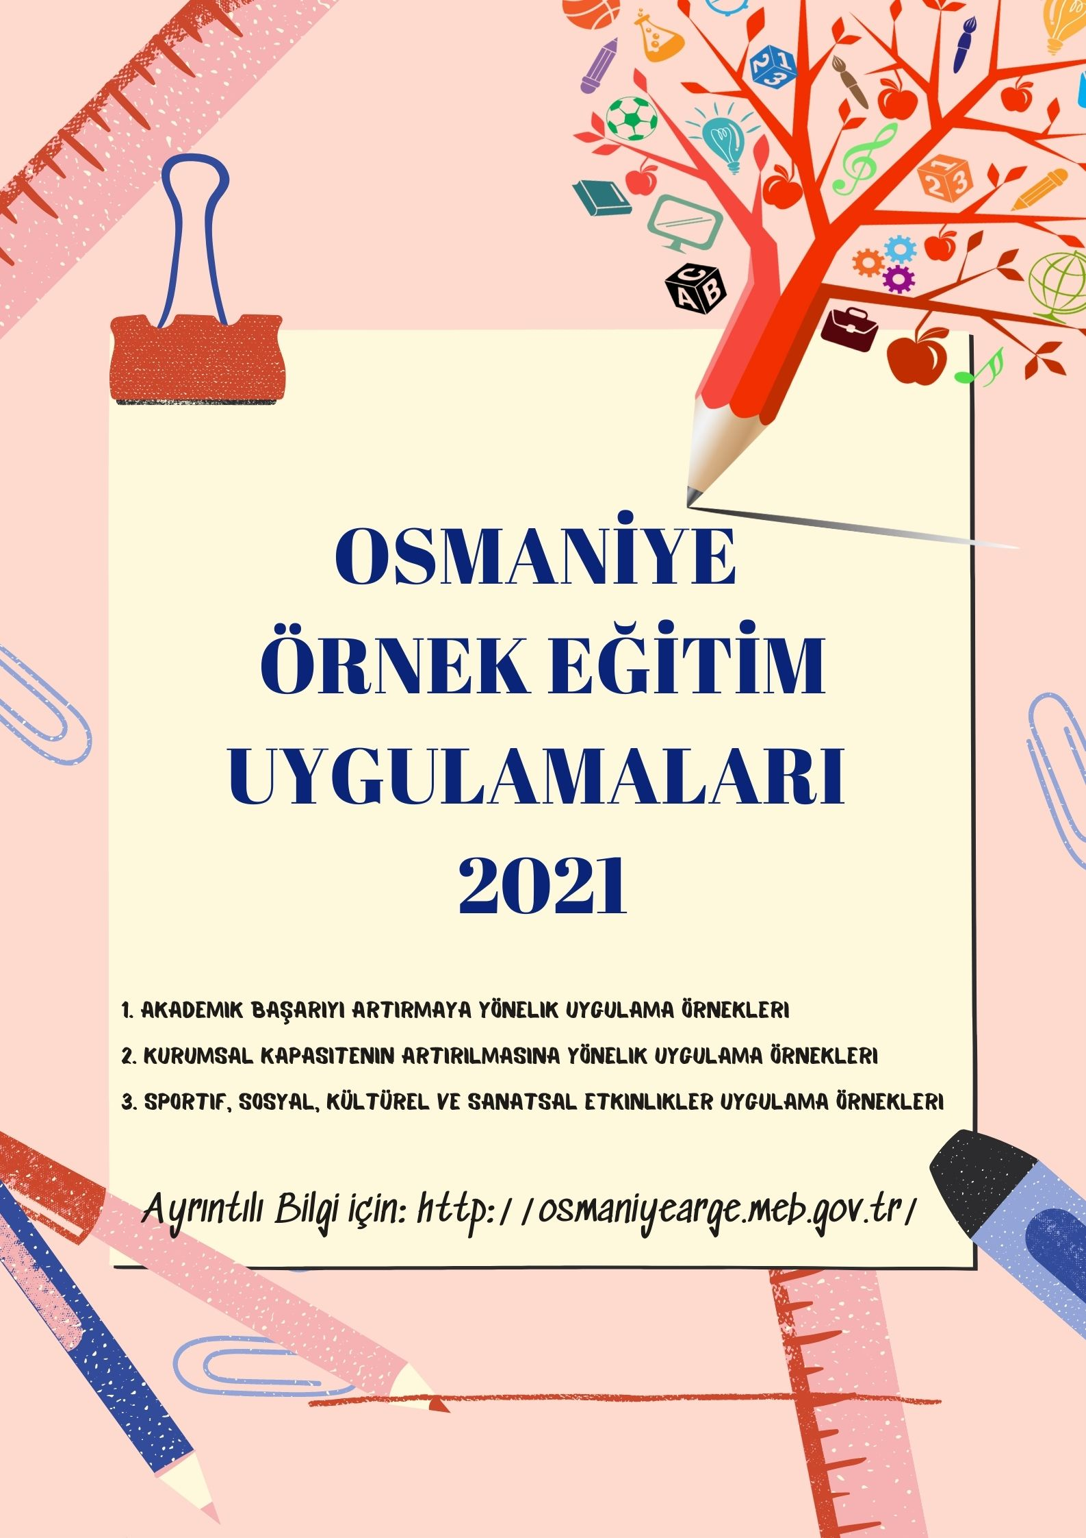

Ek -1:
OSMANİYE İL MİLLİ EĞİTİM MÜDÜRLÜĞÜ
ÖRNEK EĞİTİM UYGULAMALARI-2021

RAPOR HAZIRLAMA TASLAĞI

Raporun Biçimsel Düzeni
- Times New Roman, 11 punto, 1,15 satır aralığı kullanılacaktır.
- Paragraf başları soldan girintili, paragraflar iki yana yaslı, tek sütun biçimde düzenlenecektir.
- Başlıklar aşağıdaki metinde yer aldığı gibi olacak, başlıklardan sonra 1 satır boşluk bırakılacaktır. Belirtilenler dışında farklı bir başlık eklenmeyecektir.
- Metin içerisinde metnin görsel bütünlüğünü ve anlatımın akışını bozmayacak biçimde resimlere yer verilebilir.
- Metin, tüm bölümleri dâhil, en fazla 8 sayfa olacaktır.
Belirtilen biçimsel formatın dışındaki başvurular değerlendirmeye alınamayacaktır.
Rapor içeriği ile ilgili hususlar bir sonraki sayfada açıklanmıştır.

Çalışmanın; geçmiş yıllardaki Eğitim ve Öğretimde Yenilikçilik Ödüllerine, MEB tarafından yürütülen diğer ödül süreçlerinde, Eğitimde Kalite Yönetimi Uygulamalarında, MEB dışındaki kurum ve kuruluşlarca organize edilen ödül süreçlerinde, TÜBİTAK ve AB projesi vb. süreçlerde ödül almamış olması gerekmektedir.

İLÇESİ
OKUL ADI
KURUMSAL BAŞVURU
ÇALIŞMA EKİBİ
BİREYSEL BAŞVURU SAHİBİ ADI VE SOYADI
İRTİBAT KİŞİSİ ADI VE SOYADI
İRTİBAT KİŞİSİ CEP TELEFONU
İRTİBAT KİŞİSİ ELEKTRONİK POSTA ADRESİ
BAŞVURUNUZA EN UYGUN KATEGORİYİ SEÇEREK DİĞERLERİNİ SİLİNİZ | 1-Akademik Başarıyı Artırmaya Yönelik Örnek Uygulamalar  2-Kurumsal Kapasiteyi Artırmaya Yönelik Örnek Uygulamalar  3- Sportif, Sosyal ve Kültürel Etkinlikler Uygulama Örnekleri

NOT: Kurumsal Başvuru Çalışma Ekibi en fazla 5 kişiden oluşacaktır. Bireysel başvuru sadece bir kişiden oluşacaktır. Tüm alanların doldurulması zorunludur. (Üst ve altta bulunan tüm açıklama kısmı rapor düzenlendikten sonra silinecektir.)

…….BAŞLIK……

Metin başlığı çarpıcı ve özgün olarak düzenlenmelidir.

- Giriş
Bu bölümde çalışmaya neden ihtiyaç duyulduğu ve çalışma fikrinin nasıl oluştuğu anlatılacaktır. Çalışma konusu ile ilgili eğitim literatüründe yer alan kuramsal bilgilere, benzer çalışmalara değinilecek, çalışmanın özgünlüğü ile ilgili bilgilere sade bir şekilde değinilecektir. Abartılı ifadelerden kaçınılmalıdır. Örneğin; “Bu konuda Türkiye’de daha önce yapılmış çalışma yoktur” ifadesi yerine “Türkiye’de bu konuda daha önce yapılmış bir çalışmaya rastlanmamıştır” ifadesi daha uygun olacaktır. Bu kısım bir sayfayı geçmemelidir. Aşağıdaki alt bölümlerden oluşmalıdır:

1.1.Çalışmanın özgünlüğü

1.2. Çalışmaya neden ihtiyaç duyulduğu

- Problem Durumu
En fazla 5-6 cümle ile çalışmanın problem durumundan bahsedilecektir

- Çalışmanın Amaç ve Hedefleri
Amaç ifadesinde çalışmanın tamamlanması ile ulaşılmak istenen sonuç, hedef ifadelerinde ise bunu gerçekleştirmek için gerçekleştirilmesi gereken alt amaçlar olmalıdır. Hedefler mümkün olduğunca sayısal olarak, zaman sınırlı belirlenmelidir. Aşağıdaki alt bölümlerden oluşmalıdır:

3.1.Çalışmanın amacı

3.2. Çalışmanın hedefleri

- Yöntem ve Plan

4.1. Yöntem
Uygulanan yöntemlerden kısaca bahsedilecektir.
(Çalışma kapsamında …… yöntemlerinden yararlanılmıştır.) Yöntemlerden nasıl yararlanıldığı açıklanmalıdır.

4.2. Plan
Çalışma planı, zaman çizelgesi, görev dağılımı, hangi faaliyetlerin nasıl belirlendiği gibi hususlar tablolardan yararlanarak açıklanacaktır. Aşağıdaki tablo örnek olarak sunulmuş olup geliştirebilir niteliktedir.

 | Başlama tarihi | Bitiş tarihi | Sorumlu | Açıklamalar
Faaliyet-1
Faaliyet-2
…

- Uygulama
Gerçekleştirilen uygulamalar akıcı bir anlatımla, çalışma planına uygun biçimde kronolojik olarak açıklanacaktır. Uygulamanın nasıl izlendiği ve değerlendirildiği ve izleme-değerlendirme sonuçlarından nasıl yararlanıldığı açıklanacaktır.

  - Çalışmanın uygulanması

  - İzleme ve değerlendirme

- Sonuçlar
6.1.Paydaşlara sağlanan katkılar, amaç ve hedeflere ulaşma düzeyi
Öğrenci, öğretmen, veli, idareci ve diğer paydaşlara sağlanan katkı ve faydalardan bahsedilecektir. Sayısal verilerden yararlanılmalı ve somut ifadeler kullanılmalıdır. Başlangıçta ortaya konan amaç ve hedefler baz alınarak, bunlara hangi düzeyde ulaşıldığı sayısal veriler ve ifadelerle belirtilmelidir.

Örneğin;
……nolu hedefe ulaşılmış belirtilen …… faaliyetler gerçekleştirilmiştir.

Ya da;
Örnek; “Öğrenci devamsızlık oranı %23’ten %17’ye düşmüştür”, “Matematik dersi not ortalaması 74’ten 81’e yükselmiştir” gibi ifadelerden mümkün olduğunca yararlanılmalıdır.

6.2. Sürdürülebilirlik ve Yaygınlaştırılabilirlik
Çalışmanın diğer okul / kurumlar için model olabilirliğinden ve yerel ya da ulusal olarak genele yaygınlaştırılabilirliğinden bahsedilecektir.

